表A.1 职业卫生技术报告信息网上公开记录表
用人单位名称 | 山西汤荣机械制造股份有限公司
用人单位注册地址 | 侯马市风雷街168号
联系人 | 张强
报告名称及编号 | 山西汤荣机械制造股份有限公司职业病危害因素检测报告  RSK/BG-J80-2026
项目组人员 | 刘云波、李晓乐、刘洋、乔通、李建强、章珊、武泽皓、李剑、  师淑芳、张钟栗、王浴静、申红鸽、何娟
现场调查人员 | 刘云波、李晓乐、刘洋、乔通、李建强、章珊、武泽皓、李剑
现场调查时间 | 2026.8.29-8.30 | 用人单位陪同人 | 张强
采样与测量人员 | 刘云波、李晓乐、刘洋、乔通、李建强、章珊、武泽皓、李剑
采样与测量时间 | 2026.9.3-9.4 | 用人单位陪同人 | 张强
报告完成时间 | 2026.9.17
现场照片（现场调查及现场采样与测量照片，含企业名称或标识的合影照片）
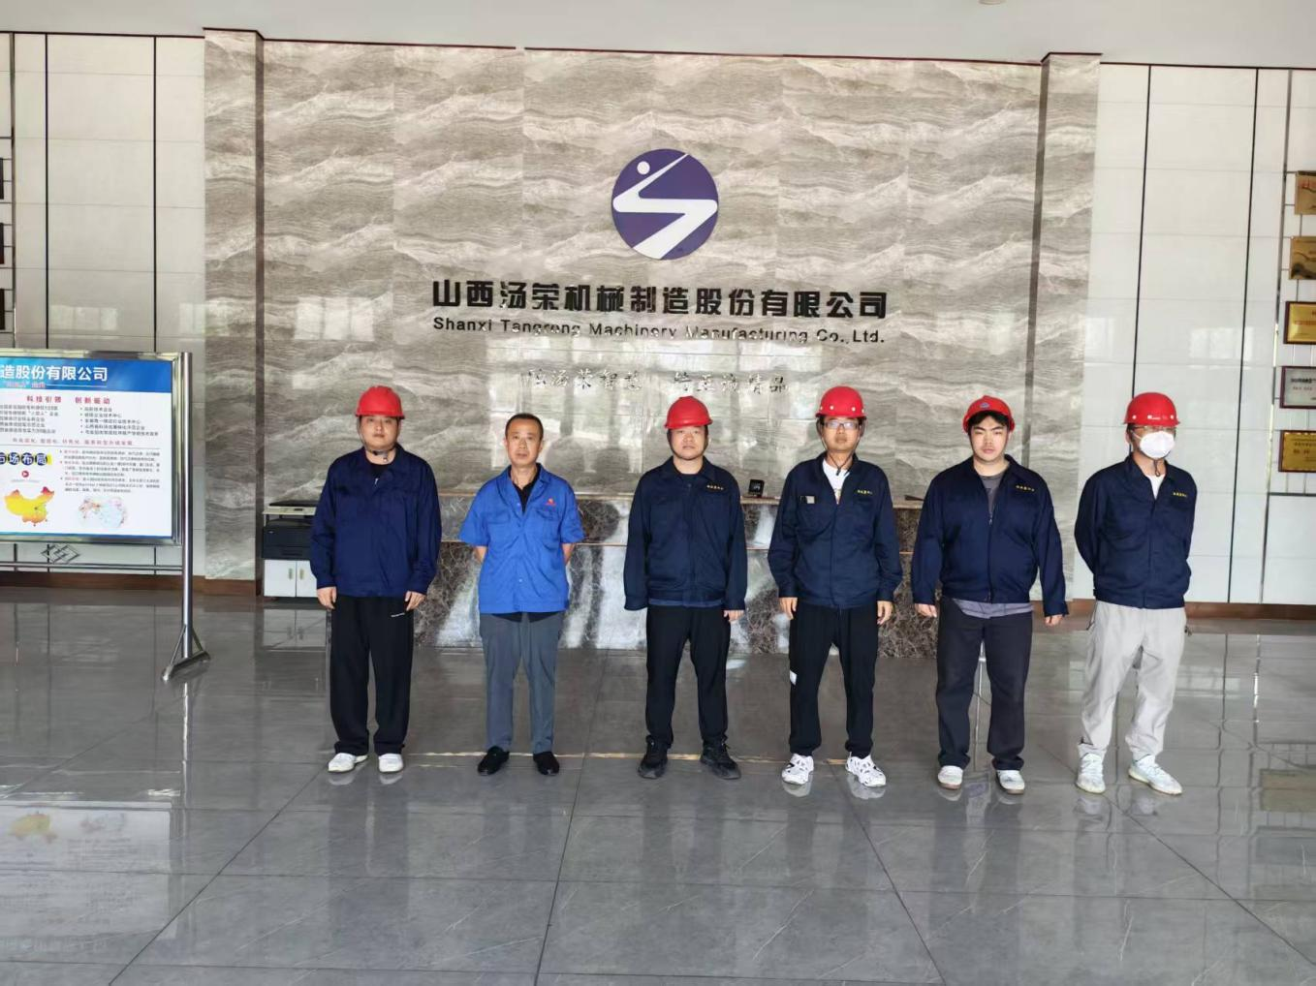企业标志建筑物处留影

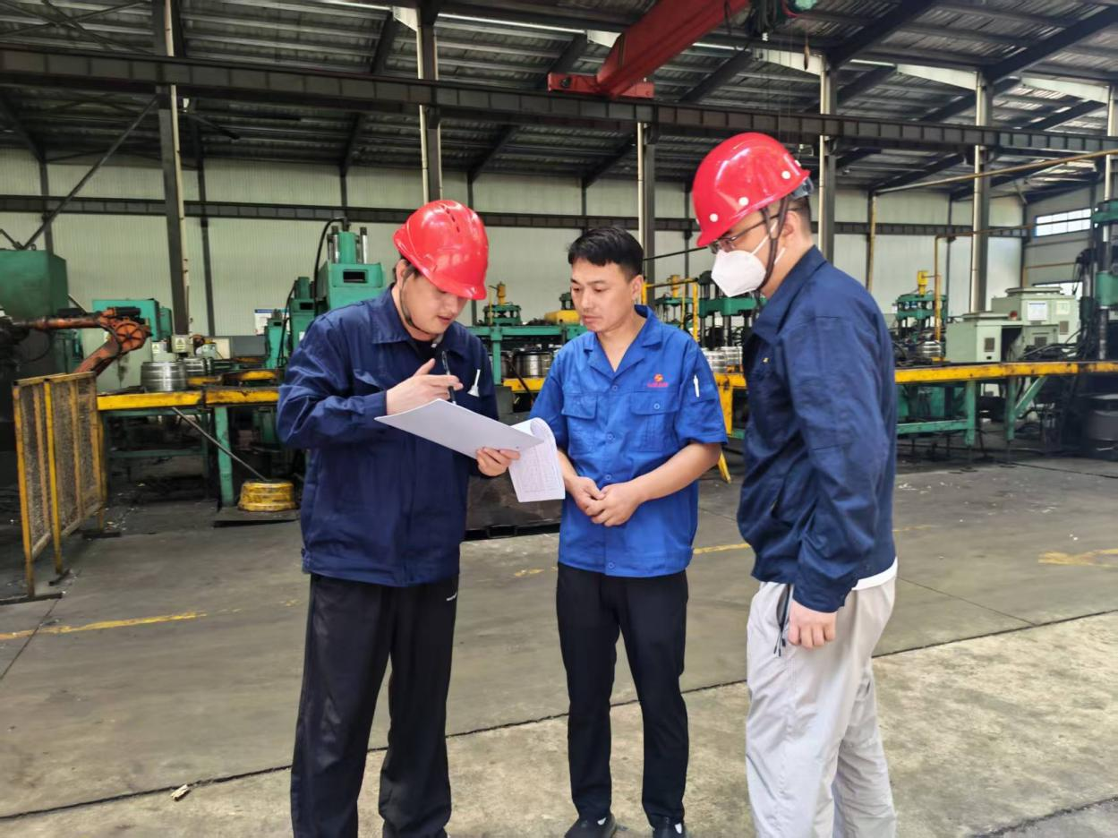
现场调查影像
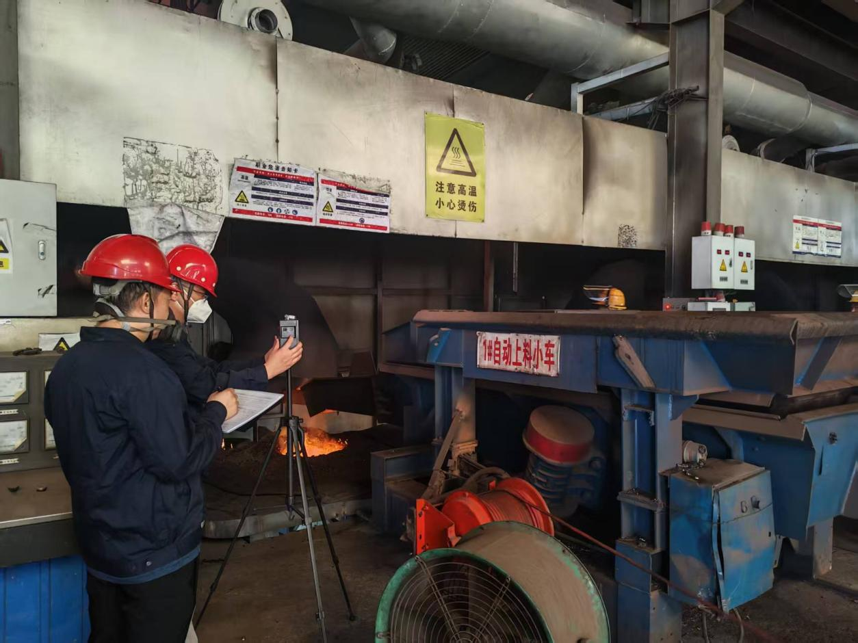
粉尘定点采样影像

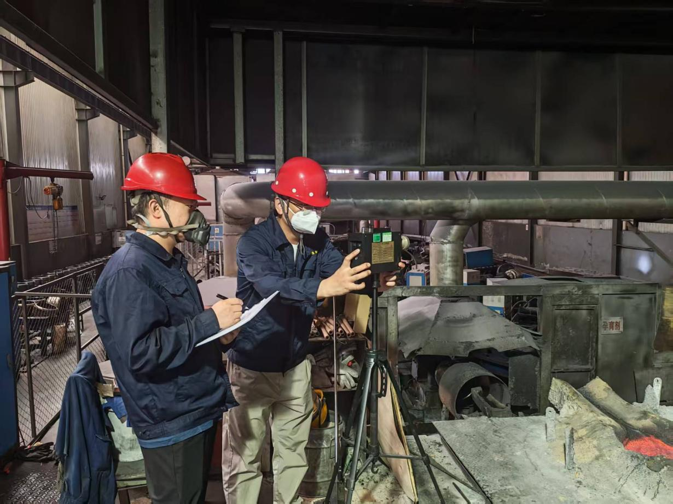
粉尘定点采样影像

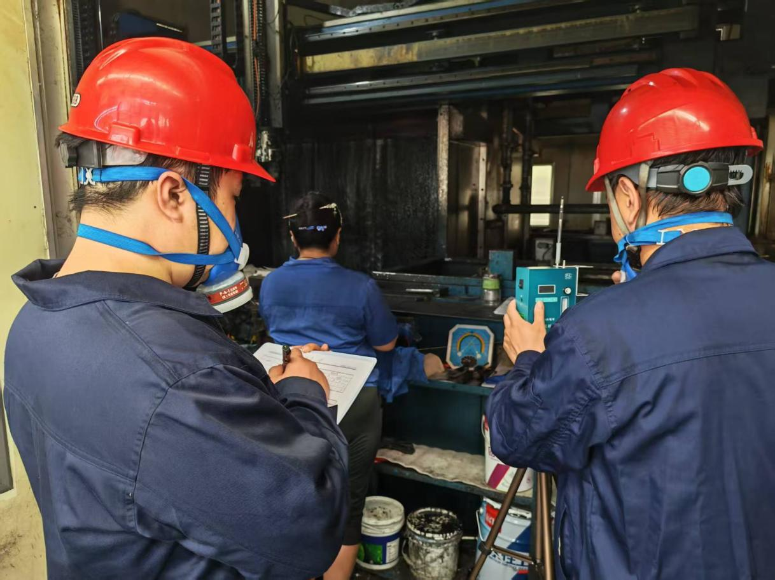
喷漆毒物定点采样影像

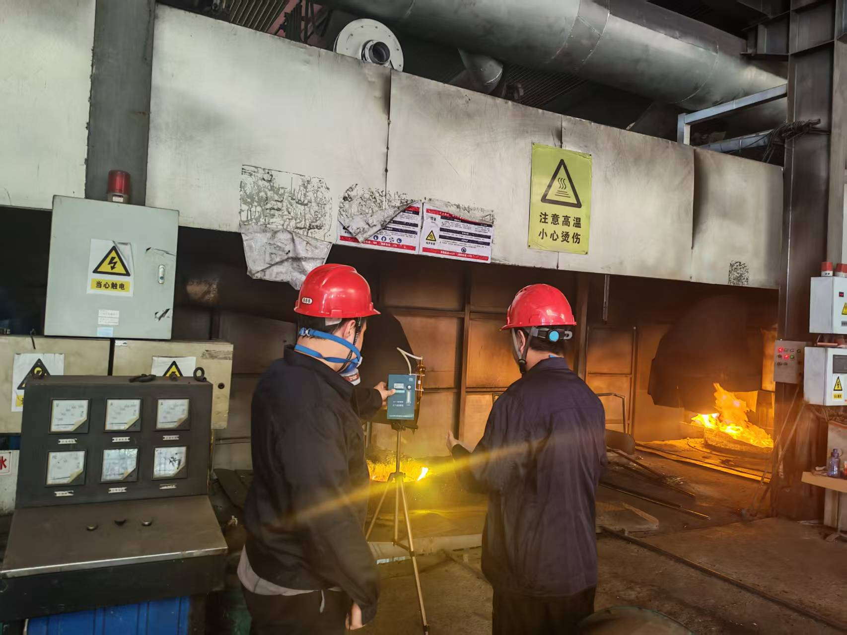
中频电炉熔炼区毒物定点采样影像
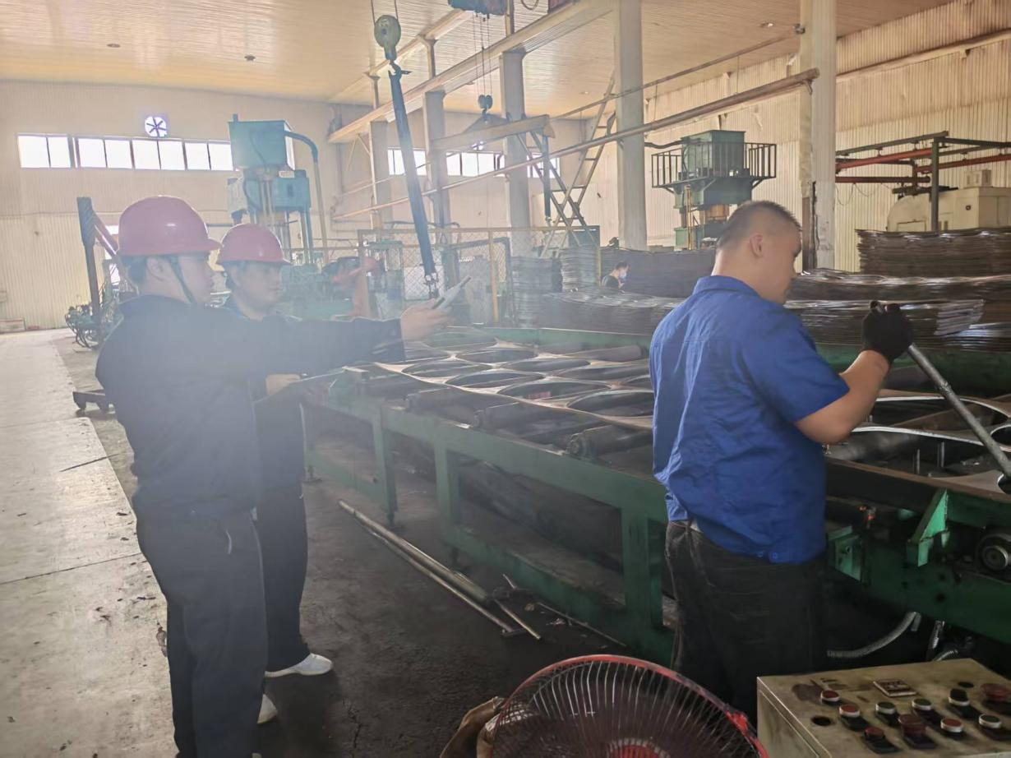
噪声检测影像

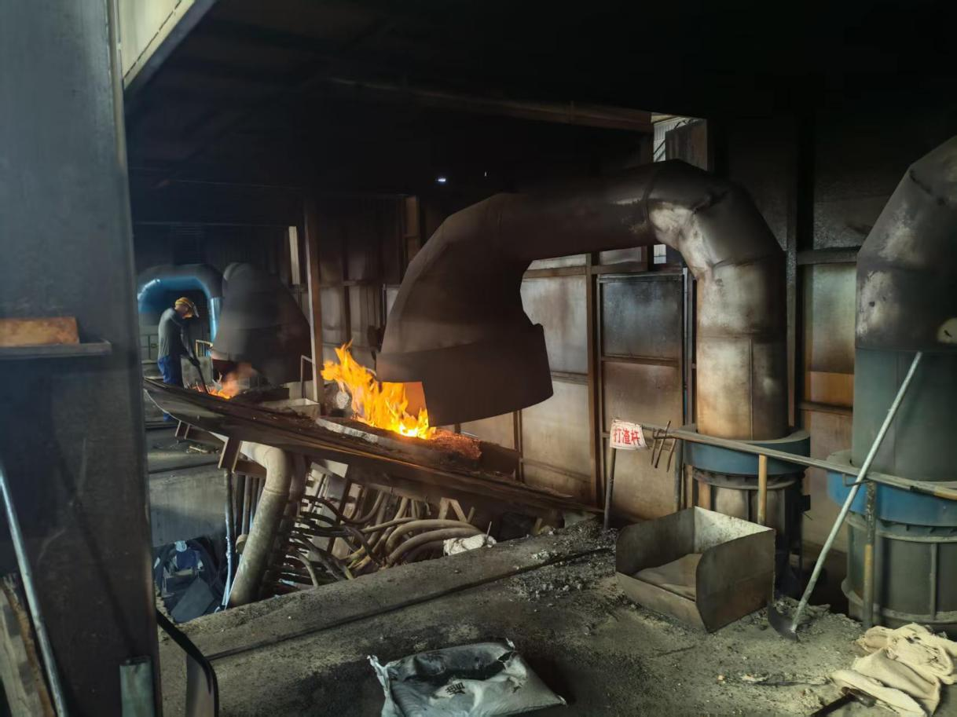
职业病防护设施（集尘排风罩）影像
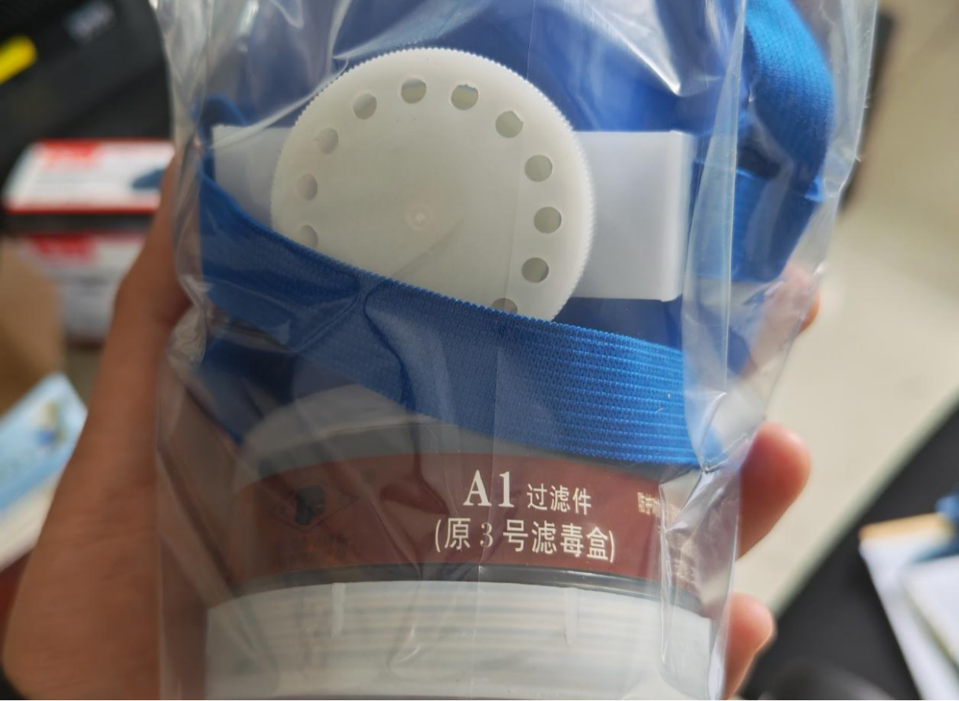
个人防护用品（防毒口罩）影像

